黑龙江省教育厅文件

黑教发〔2015〕82号

黑龙江省教育厅高等学校章程核准书第5号
（哈尔滨体育学院）

哈尔滨体育学院：
你校哈体呈〔2015〕20号《哈尔滨体育学院关于申请核准<哈尔滨体育学院章程>的报告》收悉， 2015年10月21日经黑龙江省教育厅第62次厅务会议审议通过，现予核准。
核准书所附章程为最终文本，自即日起生效，未经法定程序不得修改。根据黑龙江省人民政府第五次专题会议精神，你校应当按照建设中国特色现代大学制度的要求，以核准后的章程为基本准则和依据，完善法人治理结构，健全内部管理体制，依法治校、科学发展。要结合学校建设实际，不断丰富章程的内容，健全章程监督机制，完善相关配套制度，有效保障章程的良好运行。
省直有关部门要尊重高校章程，进一步落实和扩大高校办学自主权，推进政校分开、管办分离，做好宏观调控和管理服务工作，促进我省高校改革发展。

附件：哈尔滨体育学院章程
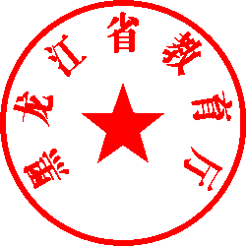

黑龙江省教育厅
2015年12月16日
附件

哈尔滨体育学院章程

序 言

哈尔滨体育学院的前身是1956年3月由前国家体委批准设立的哈尔滨体育学校。1958年9月经国务院批准，在哈尔滨体育学校的基础上建立哈尔滨体育学院。1970年8月，合并到哈尔滨师范学院。1979年12月，经国务院批准复建，现隶属于黑龙江省教育厅。
经过近60年的发展建设，学院现已成为冰雪特色鲜明，学科布局合理，专业协调发展，教学、科研、竞赛、训练成绩显著的普通高等体育学府。学院以“崇德尚勇 、求知躬行”为校训，以建设冰雪特色鲜明、国际国内有重要影响的高等体育强校为目标，在新的历史时期，抢抓新机遇、实现新突破、立足新起点、迈向新高度。

第一章 总 则

第一条 为完善现代大学制度，促进依法治校、科学发展，保障学校依法自主办学、实施管理和履行公共职能，依据《中华人民共和国教育法》、《中华人民共和国高等教育法》、《高等学校章程制定暂行办法》等法律法规，制定本章程。
第二条 学校实施办学管理，制定相关管理制度及规范性文件，开展社会合作等均适用本章程。
第三条 学校中文名称：哈尔滨体育学院，中文简称：哈体院。英文名称：Harbin Sport University，英文简称：HSU。
学校法定注册地址：黑龙江省哈尔滨市南岗区大成街1号。
学校网址：http://www.hrbipe.edu.cn/。
第四条 学校办学宗旨:学校坚持社会主义办学方向，全面贯彻党和国家的教育方针。坚持“教学、科研、训练、竞赛、服务”五位一体的办学模式。学校立足黑龙江省，面向全国，为全民健身和竞技体育服务，为国家体育教育事业、体育产业和社会发展提供人才支撑和智力支持。学校发挥和利用北方地域优势，服务国家冬季体育事业发展，为黑龙江省经济发展和现代化建设培养具有良好职业道德、创新精神和实践能力的高等体育管理及应用型人才，建设冰雪特色鲜明、国内外有重要影响的高等体育院校。
第五条 学校是黑龙江省人民政府举办的全日制普通高等学校，主管部门是黑龙江省教育厅。学校应参加举办者和行政及业务主管部门组织的相关活动，完成其交办的相关任务。
第六条 学校依法自主办学、自主管理和使用办学资金，维护学校利益，促进学校发展；依据管理权限和办学需要设置教学、科研、管理和服务职能部门等内部组织机构和人员分配；按照国家规定开展自主招生；根据高等体育院校人才培养目标规格，开展教学、科研、竞赛、训练和社会服务活动；学校实行民主管理，依法享有民事权利、承担民事责任，依法维护教职工和学生的合法权益。

第二章 教育形式、办学规模与专业设置

第七条 学校基本教育形式为全日制高等学历教育，包括本专科生和研究生教育，适当开展成人高等教育和继续教育。学校是教学研究型普通高等学校。学校根据教学、训练工作需要，设立教学、训练基地，稳步发展学历教育，并依据地方经济社会发展需求举办非学历教育，开展远程教育。
第八条 高等学校根据社会需求、办学条件和国家核定的办学规模，制定招生方案，自主调节系科招生比例。学校本科生和研究生培养规模为7000人。
第九条 学校依法确定学历教育本科修业年限为4年，研究生修业年限为2-3年。全面推行学分制，对完成学业的受教育者依法颁发毕业证书，符合学位授予条件的，依法颁发相应学位证书。
第十条 学校依法设置和调整专业结构。在强化体育学科专业优势的同时，根据社会需求和学校条件，积极发展与体育产业相关的新兴学科，设置有利于优化专业结构，学科交叉融合的专业学科。构建相互支撑、协同发展的专业学科体系。学校设置体育教育、运动训练、社会体育指导与管理、武术与民族传统体育、运动人体科学、英语、新闻学、舞蹈表演等体育学相关专业。
第十一条 学校将人才培养置于全部工作的中心地位。认真贯彻国家教育方针，促进学生全面发展。培养体育学专业背景下具有较强社会适应力和市场竞争力，富有创新精神和实践能力的管理型、技能型、应用型人才。
第十二条 学校主动适应高等教育国际化趋势，积极实施国际化发展战略，广泛开展与国外高校多样化的合作与交流，稳步开展中外合作办学，不断提高国际化办学程度。
第十三条 学校面向社会办学，服务社会发展，积极推进与社会各界的双向合作。积极探索为经济建设和社会发展服务的有效途径，通过联合设立组织机构，开展合作办学、合作研究与技术开发、联合办队、指导和参与全民健身活动等多种方式为社会服务。

第三章 管理体制与组织机构

第十四条 学校是非营利性事业单位，具有法人资格，依法享有权利、履行义务，独立承担法律责任。校长是学校的法定代表人。
第十五条 学校党的委员会由党员大会或党员代表大会选举产生，任期五年。党的委员会对党员大会或党员代表大会负责并报告工作。
第十六条 学校党的委员会应本着精干、高效和有利于加强党的建设的原则，设立办公室、组织部、宣传部等工作机构，配备必要的工作人员，包括配备一定数量的组织员。
第十七条 学校党的委员会支持校长按照《中华人民共和国高等教育法》的规定依法独立负责地行使其职权，保证教学、科研、行政管理等各项任务的完成。
第十八条 学校党的委员会统一领导学校工作。党的委员会是学校的领导核心，实行集体领导与个人分工负责相结合，履行党章等规定的各项职责，把握学校发展方向，决定学校重大问题，监督重大决议执行，支持校长依法独立负责地行使职权，保证以人才培养为中心的各项任务完成。学校党的委员会的主要职责是：
（一）全面贯彻执行党的路线方针政策，贯彻执行党的教育方针，坚持社会主义办学方向，坚持立德树人，依法治校，依靠全校师生员工推动学校科学发展，培养德智体美全面发展的中国特色社会主义事业合格建设者和可靠接班人。
（二）讨论决定事关学校改革发展稳定及教学、科研、行政管理中的重大事项和基本管理制度。
（三）坚持党管干部原则，按照干部管理权限负责干部的选拔、教育、培养、考核和监督，讨论决定学校内部组织机构的设置及其负责人的人选，依照有关程序推荐校级领导干部和后备干部人选。做好老干部工作。
（四）坚持党管人才原则，讨论决定学校人才工作规划和重大人才政策，创新人才工作体制机制，优化人才成长环境，统筹推进学校各类人才队伍建设。
（五）领导学校思想政治工作和德育工作，坚持用中国特色社会主义理论体系武装师生员工头脑，培育和践行社会主义核心价值观，牢牢掌握学校意识形态工作的领导权、管理权、话语权。维护学校安全稳定，促进和谐校园建设。
（六）加强大学文化建设，发挥文化育人作用，培育良好校风、学风、教风。
（七）加强对学校院（系）等基层党组织的领导，做好发展党员和党员教育、管理、服务工作，发扬党内基层民主，充分发挥基层党组织的战斗堡垒作用和党员的先锋模范作用。加强学校党的委员会自身建设。
（八）领导学校党的纪律检查工作，落实党风廉政建设主体责任，推进惩治和预防腐败体系建设。
（九）领导学校工会、共青团、学生会等群众组织和教职工代表大会。做好统一战线工作。
（十）讨论决定其他事关师生员工切身利益的重要事项。
第十九条 学校党的委员会为提高议事质量和效率，保证学校党的委员会决策民主化、科学化，根据《中国共产党章程》、《中国共产党普通高等学校基层组织工作条例》和上级党组织有关文件精神，制定党委会议议事规则：
（一）党委会议议事原则，必须坚持民主集中制原则，实行集体领导与个人分工负责相结合的制度。按照集体领导、民主集中、个别酝酿、会议决定的原则，讨论决定重大问题。凡属党委职责范围内的重大问题，都必须按照少数服从多数的原则，由党委集体讨论决定，任何党委领导成员都不能个人决定重大问题。
（二）党委会议议事的内容，主要研究贯彻落实党的路线方针政策、上级党委的重要指示和重要工作部署等重大问题；研究决定党委工作计划及其落实措施；按照干部管理权限，研究决定干部的任免（聘任、解聘）、调动、奖惩等事项；讨论、检查党组织自身建设工作；研究决定所属党组织请示的重要事项；讨论、研究本单位群团组织的重要工作；讨论、研究需要集体协商解决的其他重大问题，协调各方面的工作关系。
（三）党委会议议事的议题，由党委书记或者党委书记委托的会议召集人确定。对重大突发事件和紧急情况，来不及召开会议研究，必须由个人做出决定时，党委书记或副书记可随机处置，事后应及时向党委报告。
（四）党委会议由党委书记召集并主持。党委书记不能出席会议时，可以委托副书记召集并主持，书记、副书记都不能出席会议时，可以委托一名党委成员召集并主持。
（五）党委会议召开的时间、议题，应当提前通知党委成员，会议有关材料应当同时送传。党委议决事项，会前应当有充分的准备。提交会议决定的重大事项，事前应做好调查研究，认真听取各方面的意见和反映，发挥有关部门的作用，有的问题应提出两个以上可供比较的方案，并提出有依据的议案。党委主要负责人对会议议题先行交换意见，统一思想认识，为开好会议做好准备。议决的问题涉及到有关部门或单位的，应当征求有关方面的意见。
（六）党委会议必须有半数以上的党委成员到会方能举行。讨论干部问题和涉及全局性的重大问题时，必须有三分之二以上的党委成员到会方能举行。党委成员因故不能出席党委会议时，应当在会前请假，其意见可以通过书面或者口头形式表达。会后，会议召集人应当直接或者委托出席会议的党委成员向其通报会议决定事项。会议在研究某些涉及面广、政策性强的事项时，可邀请有关部门领导和有关人员列席。
（七）党委会议应当充分发扬民主。进行表决时，赞成票超过应到会党委成员人数的半数为通过。表决可以采取口头、举手、无记名投票或者记名投票方式。会议决定多个事项，应当逐项决定。推荐、提名干部人选和决定干部任免、奖惩，应当逐个讨论表决。党委会议进行表决时，如果出现意见分歧或者发生争议，双方人数接近，除了在紧急情况下必须按照多数人的意见执行外，应当暂缓做出决定，经进一步调查研究、交换意见后，再进行表决。关于思想政治工作和精神文明建设工作的决策，党委应当在会前委托有关部门或者工作人员研究草拟方案，提交党委会议讨论、审议，形成党委决议后，交由党委（或者行政）分管领导和有关部门组织实施。对干部的任免（聘任、解聘）、调动、奖惩事项，属于党委管理权限内的，由党委讨论决定；需由上级党委（党组）或者上级有关部门审批的，经党委讨论通过后再行报批。
（八）党委会议应作记录，必要时，可以编发党委会议纪要。根据工作需要形成的党委文件，由党委书记签发，也可以由党委书记委托党委其他成员签发。会后，做好会议决策的组织实施和跟踪检查，实行党委委员分工负责，做到事事有人管，人人有专责，确保各项决定的有效实施。若对决策进行调整和变更，应由党委会议重新讨论决定。
第二十条 党委书记主持党委全面工作，负责组织党委重要活动，协调党委领导班子成员工作，督促检查党委决议贯彻落实，主动协调党委与校长之间的工作关系，支持校长开展工作。
第二十一条 中国共产党哈尔滨体育学院纪律检查委员会是学校的党内监督机构，在学校党委和上级纪委的领导下，围绕学校中心工作，检查党的路线、方针、政策、决议及学校重大决策的执行情况，保障和促进学校各项事业健康发展。
第二十二条 校长是学校的法定代表人和行政主要负责人，由学校举办者根据国家有关规定任免。
第二十三条 校长在学校党的委员会领导下，贯彻党的教育方针，组织实施学校党的委员会有关决议，行使高等教育法等规定的各项职权，全面负责教学、科研、行政管理工作。主要职权：
（一）组织拟订和实施学校发展规划、基本管理制度、重要行政规章制度、重大教学科研改革措施、重要办学资源配置方案。组织制定和实施具体规章制度、年度工作计划。
（二）组织拟订和实施学校内部组织机构的设置方案。按照国家法律和干部选拔任用工作有关规定，推荐副校长人选，任免内部组织机构的负责人。
（三）组织拟订和实施学校人才发展规划、重要人才政策和重大人才工程计划。负责教师队伍建设，依据有关规定聘任与解聘教师以及内部其他工作人员。
（四）组织拟订和实施学校重大基本建设、年度经费预算等方案。加强财务管理和审计监督，管理和保护学校资产。
（五）组织开展教学活动和科学研究，创新人才培养机制，提高人才培养质量，推进文化传承创新，服务国家和地方经济社会发展，把学校办成冰雪特色鲜明，国际国内有重要影响的高等体育强校。
（六）组织开展思想品德教育，负责学生学籍管理并实施奖励或处分，开展招生和就业工作。
（七）做好学校安全稳定和后勤保障工作。
（八）组织开展学校对外交流与合作，依法代表学校与各级政府、社会各界和境外机构等签署合作协议，接受社会捐赠。
（九）向党委报告重大决议执行情况，向教职工代表大会报告工作，组织处理教职工代表大会、学生代表大会、工会会员代表大会和团员代表大会有关行政工作的提案，支持学校各级党组织、民主党派基层组织、群众组织和学术组织开展工作。
（十）履行法律法规和学校章程规定的其他职权。
第二十四条 校长办公会是校长行使职权的基本形式，校长主持校长办公会，讨论处理学校管理中的主要事项。
第二十五条 学校按照有利于推进依法治校、民主管理和科学管理的原则，设置并规范下属职能部门、二级学院、系、部和直属机构。学校设置的各级各类组织机构根据学校授权，履行管理和服务职责。具有独立法人资格的学校附属单位，依照法律和学校规定，自主运营与管理，享有相应的权利，承担相应的责任。
第二十六条 学校在设立党群、行政等校内部门和组织机构的同时，依据法律、法规的规定，根据事业发展要求和民主科学管理的需要，设立校务委员会、教授委员会、学术委员会、学位评定委员会、教职工代表大会、学生代表大会、校友会、教育发展基金会等相应常设组织机构。
第二十七条 学校设立校务委员会。校务委员会是学校重大行政事项的审议和咨询机构。
第二十八条 校务委员会委员由学校党的委员会提名，经校党委会审议通过后，由学校党的委员会聘任。校务委员会委员每届任期3年，任期届满后可以连任。
校务委员会设主任1名，副主任若干名，主任由党委书记兼任。
校务委员会办公室设在校务办公室，负责校务委员会的日常工作。
第二十九条 校务委员会。审议下列重大事项，并为学校党的委员会和校长办公会决策提出咨询意见和建议：
（一）学校的办学理念、办学方针、发展规划和重大改革方案。
（二）学校的基础建设项目、大宗设备购置、学科建设、师资队伍建设和制度建设中的重大事项。
（三）学校财务预算和决算方案中的重大事项。
（四）校内机构改革及岗位设置中的重大事项。
（五）教职工收入分配和考核奖惩中的重大事项。
（六）涉外校际交流、联合办学中的重大事项。
第三十条 学校依法设立学术委员会，健全以学术委员会为核心的学术管理体系与组织架构；学术委员会作为学校最高学术机构，统筹行使学术事务的决策、审议、评定和咨询等职权。
第三十一条 学术委员会由学校不同学科、专业的教授及具有正高级（含）以上专业技术职务和一定比例的青年教师组成，可聘请校外著名专家担任学术委员会的特邀委员。学术委员会设主任委员1名，可根据需要设若干名副主任委员。主任委员由全体委员选举产生。委员经自下而上的民主推荐、公开公正的遴选等方式产生候选人，由学校教职工代表大会通过民主选举的程序确定。
学术委员会设立秘书处，处理学术委员会的日常事务。
第三十二条 学术委员会主要职责
（一）审议学校中长期教学、科研发展规划，对重大教学科研工作与学术问题进行论证、咨询。
（二）审议学校专业建设、师资队伍和人才培养等工作中的重要事项。
（三）审议、指导学校科研基金管理，评定校内科学研究教学成果奖，向外推荐涉及差额申报奖励的科学研究成果。
（四）监督、指导学校学术交流活动。
（五）对学校职称评审中的学术争议进行最终审核。
（六）审议由三分之一（含）以上学术委员联名提出的学术发展方面的重要议题。
（七）其他需要学校学术委员会承担的学术事务。
第三十三条 学校设立学位评定委员会。并依照相关法律规定及其章程开展工作，行使职权。
第三十四条 学位评定委员会由校领导、院、系（部）及相关职能部门负责人和教学、科研人员组成。成员中教学、科研人员应占三分之二（含）以上，成员人数为单数。
学位评定委员会设主任1人，副主任若干人。校长兼任学位评定委员会主任。学位评定委员会办公室设在教务处，负责学位评定委员会的日常工作。
第三十五条 学位评定委员会主要职责：
（一）审核拟授学位人员名单，授予相应学位。
（二）审核硕士生指导教师、博士生指导教师增列与认定名单。
（三）审核并推荐申请硕士、博士学位授予权的学科、专业名单。
（四）讨论、修改和核准学位授予和研究生指导教师任职的有关规定。
（五）对违反规定授予学位的决定予以撤销。
（六）审核学位论文评阅人、答辩委员会成员名单。
（七）其他需要学术评定委员会承担的其他重大事项。
第三十六条 学校设立教授委员会。教授委员会是对教学改革、人才培养和教学管理等教学工作中的重要事项进行咨询、审议的专门机构。
学校尊重并支持教授委员会行使民主管理的职权，充分体现教授治学的理念。
第三十七条 教授委员会的组成。教授委员会委员必须从教师系列产生；主席、副主席、秘书和委员由校长提名，校长办公会议审定；主席、副主席和秘书长通过全体委员会选举产生；每届任期3年，可以连任；教授委员会设主席1名、副主席若干名。教授委员会办公室设在教务处，负责教授委员会的日常工作。
第三十八条 教授委员会主要职责
（一）审议学校教学改革和发展的重大事项，提供重大教学决策咨询。
（二）指导专业调整与建设、课程与教材建设、教师队伍建设和实践教学建设等工作，参与制定、修订并审议有关教学管理的规章制度。
（三）审议人才培养方案及人才培养模式、课程体系、教学手段与方法、考试方法等改革方案。
（四）审议教学改革与研究项目，审议教学团队、特色专业、重点专业等重大教学项目。
（五）审议教学成果、教学名师及其他教学奖项，报校长办公会议审定。
第三十九条 学校实行以教职工为主体的教职工代表大会制度，依法保障教职工参与民主管理和民主监督的权利，维护教职工的合法利益。教职工代表大会在学校党的委员会领导下开展工作，依照教育部《学校教职工代表大会规定》等规章履行法定职权。
第四十条 学校党政管理机构的设置及领导职数和人员编制，根据国家有关内部管理体制改革的要求确定。
第四十一条 学校教师实行聘任制度。管理人员实行教育职员制度。内部分配向一线教师、有突出贡献的教师及科研人员倾斜。学校后勤服务逐步实现社会化。
第四十二条 学校对教职员工的思想政治表现、职业道德、业务水平和工作业绩进行考核，考核结果作为聘任、奖励、晋升或者处分、解聘的依据。
第四十三条 中国教育工会哈尔滨体育学院委员会（以下简称“工会”）是教职工代表大会的工作机构，负责教职工代表大会的筹备工作和会务工作，检查督促教职工代表大会决议的执行和提案的处理，并协助教职工代表大会执行委员会和各专门工作委员会做好各项工作。
工会接受学校党的委员会和上级工会的领导，按照《中华人民共和国工会法》和《中国工会章程》独立开展工作，履行职责。
第四十四条 教职工代表大会依法行使以下职权：
（一）审议学校年度工作报告、发展规划、教育教学改革、教职工队伍建设、校园建设等重大事项。
（二）讨论通过与教职工利益相关的福利、校内分配方案等。
（三）制定、修改学校教职工代表大会工作条例和实施细则，并监督执行。
（四）选举教职工代表大会执行委员会委员和各专门委员会委员，听取和审议执委会工作报告和上一届教职工代表大会的提案办理情况报告。
（五）听取学校章程的制定和修订情况报告，提出修改意见和建议。
第四十五条 中国共青团哈尔滨体育学院委员会（以下简称“校团委”）是学校先进青年的群众组织。校团委接受学校党的委员会和上级团组织的领导，依据其章程开展活动，履行职责。
校团委负责指导学生会和研究生会工作，并引导、监督学生社团和其他青年组织开展活动。
第四十六条 学校设立学生代表大会。学生代表大会是学生会的最高权力机关，是学生在校党委领导、校团委指导下行使民主权利和参与学校民主管理的重要形式，是拓宽学校和学生联系的重要渠道，代表全校学生的意志，维护全校学生的合法权益。学生代表大会设主席1名，副主席若干名，由学校团委提出候选人，通过学生代表大会会议以无记名投票方式选举产生。
第四十七条 学生代表大会行使以下职权：
（一）审议和通过学生会工作报告。
（二）审议和通过学生会工作计划。
（三）制定、修改学生代表大会章程，并监督章程的实施。
（四）选举新一届学生代表大会委员会委员。
（五）其它应当由学生代表大会议决的事项。
第四十八条 学校设立校友会。校友会是由校友自愿组成的联谊性、学术性、非营利性的社团组织。校友会接受黑龙江省教育厅、民政厅的业务指导和监督管理。
第四十九条 学校欢迎和鼓励校友参与学校的建设与发展。学校对做出杰出贡献的校友给予表彰。
第五十条 校友组成人员：
（一）曾经在学校及其前身或分支机构接受过学历教育的学生、接受过非学历教育培训的学员。
（二）曾经在学校及其前身或分支机构工作过的教职工。
（三）学校授予的名誉教授、名誉博士等社会人士。
（四）学校聘请的客座教授、兼职教授和兼职研究生指导教师。
（五）学校授予校友会会员资格的其他个人。
第五十一条 校友会主要职责：
（一）加强校友间、校友和母校的联系和情况交流。
（二）促进校友为国家建设和母校发展作贡献。
（三）进行学术交流、组织联谊活动。
（四）定期向校友通报校内工作。
第五十二条 学校设立教育发展基金会(以下简称“基金会”)。基金会的登记管理机关是黑龙江省民政厅，业务主管部门是黑龙江省教育厅。
第五十三条 基金会的最高权力机构为理事会，理事会由17名理事组成。理事会由理事长、副理事长、秘书长、副秘书长、理事和监事组成。基金会理事会可推荐名誉理事长、聘请顾问和名誉理事。
第五十四条 基金会是学校接受社会组织和社会人士捐赠的主体。依据国家有关规定和其章程开展活动。接受税务、财务主管部门依法实施的税务监督和财务监督，接受社会公众的查询、监督。

第四章 教师和学生

第五十五条 学校实行教师资格制度和教师岗位等级制度。
第五十六条 教师除享有宪法、法律规定的权利外，还享有下列权利：
（一）进行教育教学活动，开展教育教学改革和实践。从事科学研究、学术交流，参加专业学术团体和社会服务。
（二）依法享受、按时获取工资报酬，享受国家规定的教师待遇以及寒暑假期的带薪休假。
（三）关注学校改革、建设和发展以及关系切身利益的重大事项，通过教职工代表大会或其他形式参与民主管理和监督，对学校工作提出意见和建议。
（四）参加专业成长所需的进修或者接受其它形式的培训及学历教育。
（五）对职务晋升、福利待遇、评奖评优、纪律处分等事项提出异议和申诉。
第五十七条 教师应履行下列义务
贯彻国家的教育方针，遵纪守法，为人师表，教书育人；严格执行学校的教学计划，完成教育教学工作任务，接受学校对其教学质量的评估和监督，不断提高思想政治觉悟和教育教学业务水平，履行教师职务任职资格规定的职责；关心爱护学生，尊重学生人格，促进学生德智体美等方面全面发展；使用普通话和规范的文字。
第五十八条 学校依法对学生进行管理，保障学生权益，对学生实施奖励或处分，为毕业生提供就业指导和服务。
第五十九条 学生在校期间依法享有下列权利：
（一） 参加学校教学计划安排的各项教育教学活动，按规定使用学校的教育教学设施、设备和图书资料。
（二）按照国家和学校规定获得奖学金、贷学金、助学金或资助。
（三）完成学校规定的学业后获得相应的学历证书、学位证书，品学兼优者可获得“三好学生”称号，或取得其他方面的奖励。
（四）参加社会服务、勤工助学及文娱体育等活动。依据法规和学校规定组织或参加校内学生团体。学生团体应在法律、法规规定的范围内活动，服从学校的领导和管理。
（五）参与学校民主管理，对学校发展和教育教学改革提出意见建议，对学校改革发展有知情权。
（六）享有国家法律、法规规章规定的其他权利。
第六十条 学生在校期间应履行下列义务：
（一）遵守国家法律、法规和学校规章制度。
（二）遵守学生行为规范，尊敬师长，养成良好的思想品德和行为习惯。
（三）努力学习马列主义、毛泽东思想、邓小平理论、“三个代表”重要思想和科学发展观，树立爱国主义、集体主义和共产主义思想。
（四）努力学习，完成规定学业，德智体美全面发展。
（五）按国家和学校有关规定，按期缴纳学费、住宿费等各项费用，履行获得助学贷款及助学金的相应义务。
（六）法律、法规规章规定的其它义务。
第六十一条 学校建立和完善学生管理制度，构建全员育人、全过程育人、全方位育人机制，全面服务学生的成长成才。
学校依法建立学生安全管理制度，预防和处理学生伤害事故。
第六十二条 学校为修完教育教学计划规定内容，达到毕业要求的学生颁发毕业证书；对符合学位授予条件的，授予其相应学位。
未达到毕业条件的学生，按照国家学籍规定颁发相应的结业证书、肄业证书或学习证明。
第六十三条 学校建立教师和学生权利保障机制，依法维护教师和学生合法权益。制定学生申诉管理办法，依法受理教师和学生申诉。
第六十四条 学校建立学生帮扶救济机制，对家庭经济困难的学生给予必要的帮助。
第六十五条 学校积极搭建就业平台，开拓就业市场，为学生提供就业指导和相应服务。
第六十六条 学校设立共青团、学生会、研究生会等群团组织，支持其按照各自章程独立开展活动。

第五章 经费来源、资产与财务管理

第六十七条 学校的经费来源以政府财政拨款为主、受教育者合理分担培养成本、学校设立基金接受社会捐赠等筹措经费的机制。
第六十八条 学校积极开辟办学经费来源渠道，通过多种形式办学、发展校办产业、依法设立教育发展基金会、引进社会投资和捐资、贷款等渠道，采取多种措施，保证办学经费逐步增长。
第六十九条 学校按照《会计法》及财政部颁布的《事业单位财务规则》等法规和政策管理学校的财务工作。严格执行“收支两条线”，合理配置办学资源，提高经费使用效率，勤俭办学，建设节约型校园。
第七十条 学校实行“统一领导、分级管理、集中核算”的财务管理体制，建立健全经济责任制度和审计监察制度。
第七十一条 学校对拥有的资产享有法人财产权，依法自主管理和使用学校资产，包括有形资产和无形资产。学校建立资产管理制度，加强对流动资产、固定资产、无形资产和捐赠物资的管理。
第七十二条 学校对校内场馆、第二教学区滑雪场及其他校办产业实施科学管理，在确保教学、竞训的前提下，大力提高经济效益和社会效益。

第六章 校徽、校旗、校训、校歌、校庆日

第七十三条 学校的校徽为圆形。由三名滑冰运动员剪影、三条变形跑道及学校的中英文全称构成。
校徽色调：红、蓝、灰。
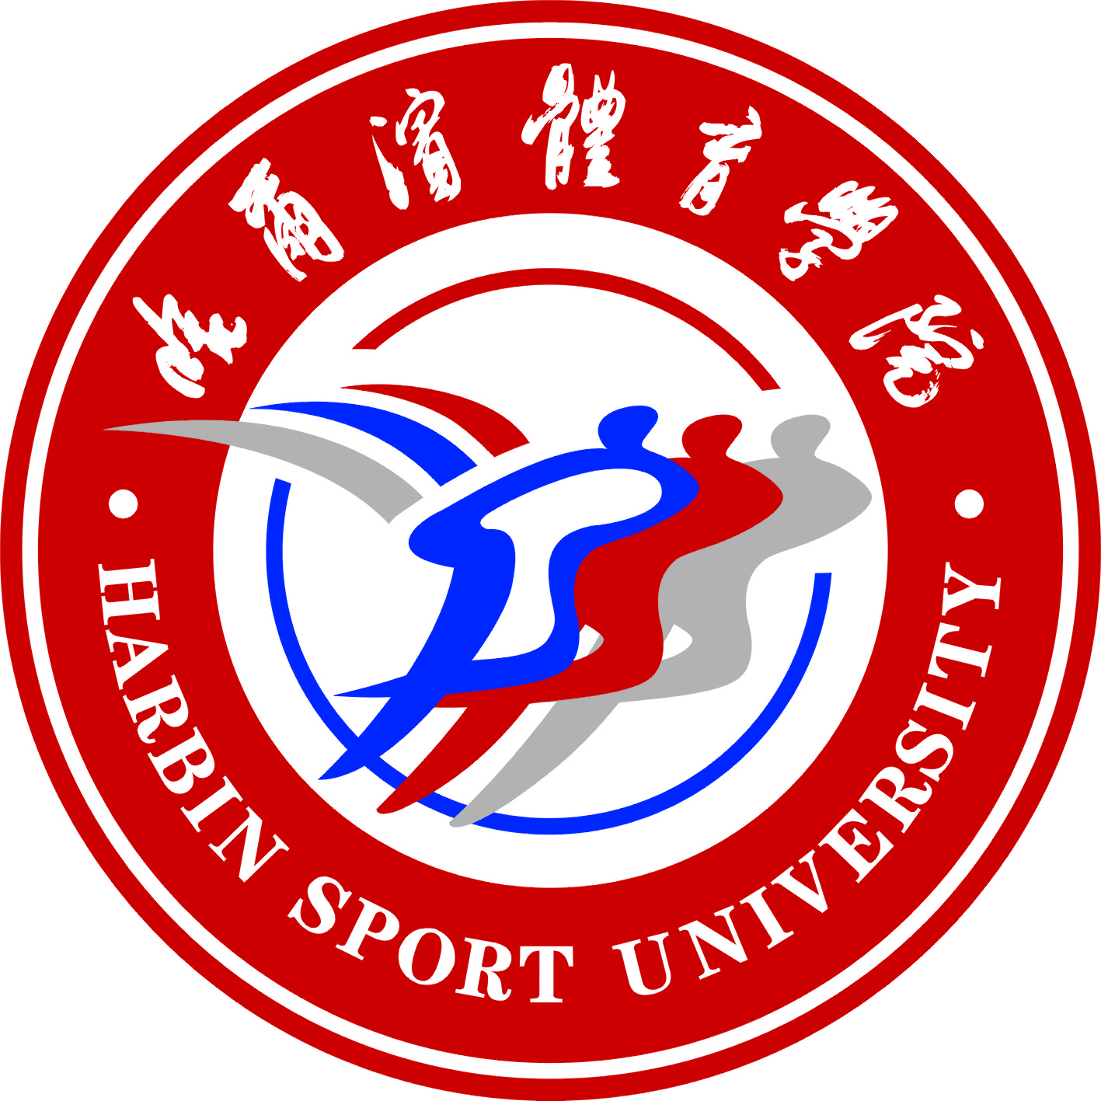

第七十四条 学校的校旗旗面为长方形，由运动员剪影、变形跑道及学校中英文全称构成。
校旗色调：蓝、白、灰、红。

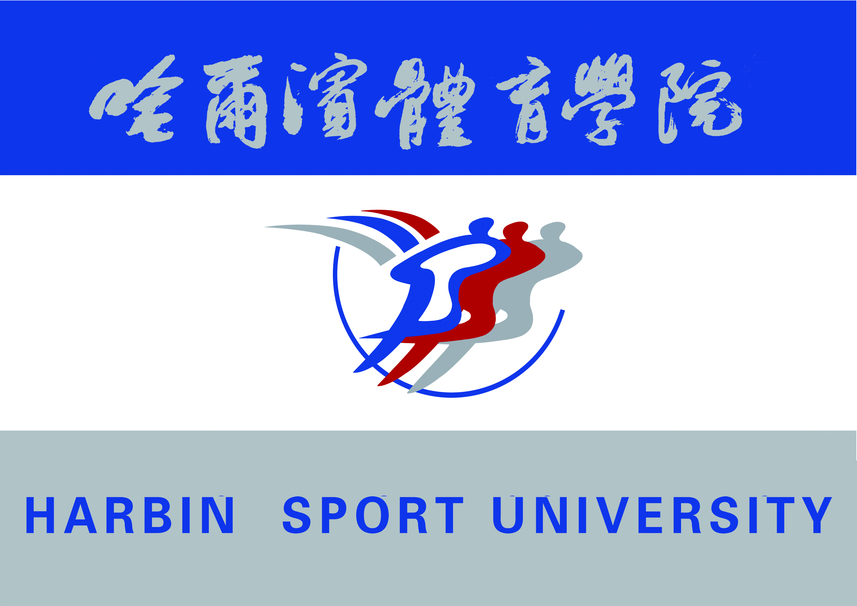

第七十五条 学校校训是：崇德尚勇，求知躬行。
第七十六条 学校校歌是《青春校园》。
第七十七条 学校的校庆日为每年的8月8日。

第七章 附 则

第七十八条 本章程经学校教职工代表大会讨论、校长办公会议审议、学校党的委员会审定后，由学校法定代表人签发，报黑龙江省教育厅核准，经教育厅核准发布后实施。
章程修订的程序同上。
第七十九条 出现下列情形之一时，由校长提议，或学校党的委员会三分之一（含）以上委员联合提议，或教代会三十名（含）以上代表联合提议，经学校党的委员会决定，可以进行章程的修订：
（一）章程依据的法律法规或教育政策发生变化；
（二）学校举办与管理体制发生变化；
（三）学校发生合并、分立、更名、类别变更等变化；
（四）学校办学宗旨、发展目标、运行机制等发生重大变化；
（五）举办者依法要求学校修订章程；
（六）其它影响本章程执行的环境或实质内容发生重大变化。
第八十条 本章程由学校党的委员会负责解释。
第八十一条 本章程是学校的基本规范，校内其他规章制度均应符合本章程。本章程与国家法律法规冲突时，以国家法律法规为准。
第八十二条 本章程自核准发布之日起实施。

黑龙江省教育厅办公室 2015-12-15 印发

